Государственное казенное учреждение Свердловской области
«Территориальный центр мониторинга и реагирования
на чрезвычайные ситуации в Свердловской области»

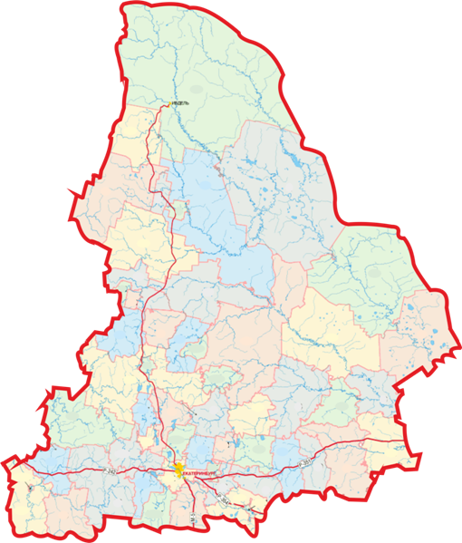
Мониторинг безопасности,
оценка риска и прогнозирование
чрезвычайных ситуаций на территории Свердловской области

ИНФОРМАЦИОННЫЙ БЮЛЛЕТЕНЬ

ВЫПУСК 1
Екатеринбург
2016 г.
.СОДЕРЖАНИЕ
I. Мониторинг безопасности окружающей среды, диагностирование техногенной сферы в декабре 2015 года …………………….……….………………….…..….…… |  | 3-10
1.1 Обзор природных явлений, гидрологической и ледовой обстановки.…… |  | 4
1.2 Обзор аварийных и других опасных происшествий техногенного характера………………………………………………………………………………... |  | 5
1.3 Обзор биолого-социальной обстановки………………………………………. |  | 10
II. Анализ рисков возникновения чрезвычайных ситуаций на территории Свердловской области в январе…………………………………...……..…………… |  | 10-12
III. Прогноз чрезвычайных ситуаций природного, техногенного и биолого-социального характера на январь 2016 года………………………………………… |  | 12-15
3.1 Прогноз чрезвычайных ситуаций природного характера…………………..…. |  | 12
3.2 Прогноз чрезвычайных ситуаций техногенного характера………………..… |  | 14
3.3 Прогноз чрезвычайных ситуаций биолого-социального характера…….……. |  | 15
IV. Рекомендации по снижению рисков чрезвычайных ситуаций и смягчению их последствий………………………………………………………………………………. |  | 16-17
Разработан на основе данных ГУ МЧС России по Свердловской области, Уральского УГМС, Минздрава Свердловской области, Управления Федеральной службы по надзору в сфере защиты прав потребителей и благополучия человека по Свердловской области, Управления ГИБДД ГУ МВД по Свердловской области.

I. Мониторинг безопасности окружающей среды, диагностирование техногенной сферы с 1 по 29 декабря 2015 года (по состоянию на 30 декабря 2015 года)

За анализируемый период на территории области чрезвычайных ситуаций не зарегистрировано.
За аналогичный период прошлого года чрезвычайных ситуаций не зарегистрировано.

Анализ ЧС с начала 2015 года в сравнении с аналогичным периодом 2014 года
№ п/п | Источник ЧС | Дата |  | Погибло | Пострадало | Краткая характеристика
2015 год
1 | 1.2.8. пожары (взрывы) в шахтах, подземных и горных выработках, метрополитенах | 17.01.2015 |  | 3 | 5 | Кушвинский ГО, г. Кушва  На шахте «Южная» ОАО «ВГОК» произошла детонация взрывчатки с последующим горением.
2 | 1.6. обрушение зданий, сооружений, пород | 19.02.2015 |  | - | 5 | Каменский ГО, п. Позариха  В результате взрыва газового баллона по ул. Механизаторов, 11 произошло обрушение потолочных перекрытий и межквартирных стен в трех квартирах двухэтажного дома.
3 | 1.1.1-1.1.2 крушения и аварии грузовых и пассажирских поездов | 02.03.2015 |  | - | - | Ивдельский ГО  На железнодорожном перегоне Ивдель – Першино произошел сход 7-ми вагонов грузового поезда, повреждено 150 метров ж/д полотна.
4 | 1.1.7. аварии (катастрофы) на автодорогах | 28.06.2015 |  | 2 | 11 | Режевской гГО  ДТП на грунтовой а/д с. Соколово – с.  Точильный Ключ.
5 | 1.1.1-1.1.2 крушения и аварии грузовых и пассажирских поездов | 02.09.2015 |  | - | - | Белоярский ГО  На железнодорожном перегоне Мезенское – Гагарский произошел сход 14-ти вагонов грузового поезда. Было повреждено 150 метров ж/д полотна, две опоры и 200 метров контактной сети.
2014 год
1 | 1.2.7. пожары на транспортных средствах, перевозящих опасные грузы | 07.02.2014 | - |  | - | МО «г. Каменск-Уральский»  Сход и возгорание ж/д цистерны со сжиженным природным газом на станции Каменск-Уральский.
2 | 1.1.7. аварии (катастрофы) на автодорогах | 13.03.2014 | 5 |  | - | МО «город Екатеринбург»  ДТП на 43-м км Екатеринбургской кольцевой автодороги.
3 | 1.1.7. аварии (катастрофы) на автодорогах | 31.07.2014 | - |  | 17 | МО «город Нижний Тагил»:  ДТП на 149-ом км автодороги «Екатеринбург-Серов» с участием рейсового автобуса и мусоровоза.
4 | 1.1.1-1.1.2 крушения и аварии грузовых и пассажирских поездов | 05.11.2014 | - |  | - | Шалинский городской округ  На ж/д станции Сабик произошло столкновение пассажирского и грузового поездов. В результате сошел с рельс локомотив и 2 почтовых вагона пассажирского поезда. Пострадавших нет.
* - в соответствии с Приказом МЧС России № 329 от 08.07.2004 «Критерии информации о чрезвычайных ситуациях»

1.1 Обзор природных явлений, гидрологической и ледовой обстановки

Метеорологическая обстановка
В декабре удерживалась теплая (на 4-8° теплее нормы) погода для данного периода зимы. Днем было -2,-7°, в отдельные дни температура воздуха днем была близка к 0° (-1,+1°), ночью -5,-10°. Лишь в отдельные дни температура воздуха днем опускалась до -15,-20°.
Под влиянием циклона наблюдались осадки:
в конце первой декады декабря - местами сильные осадки при количестве 6-12 мм за 12 часов. Неблагоприятные явления (НЯ) были зафиксированы:
- 03.12.2015г. в г. Красноуфимске осадки в количестве 6 мм за 12 часов;
- 04.12.2015г. в г. Ирбите осадки в количестве 6 мм за 12 часов;
- 08.12.2015г. в Туринском ГО осадки в количестве 11 мм за 12 часов, в Шалинском ГО и Тавдинском ГО в количестве 8 мм за 12 часов, в Тугулымском ГО в количестве 7 мм за 12 часов.
Отмечались гололеды, налипание снега на провода, порывистый ветер 15-16 м/с, гололедица на дорогах.
в конце второй декады декабря - повсеместно отмечались снегопады: от небольших до умеренных при количестве осадков 0,2-2 мм за 12 часов.
в третьей декаде декабря зафиксированы следующие неблагоприятные явления:
- 21.12.2015г. низкая температура в г. Ивделе -39°, г. Верхотурье -35° и с. Таборы -36°;
- 22.12.2015г. за период 12 часов выпал сильный снег в г. Михайловске – 6 мм, р.п. Шамары – 6 мм, г. Красноуфимске – 7 мм;
- 23.12.2015г. сильные снегопады при количестве осадков 6 мм за 12 часов (Шалинский ГО, ГО Ревда, МО «город Екатеринбург», Сысертский ГО, Камышловский ГО, Камышловский МР);
- 26.12.2015г. сильный снег в р.п. Тугулыме 8 мм за 12 часов.

Было отправлено экстренное предупреждение об ожидаемых 07 и 08 декабря сильном снеге, местами очень сильном, налипании мокрого снега на провода, гололеде, метели, усилении ветра при порывах до 17-24 м/с. Предупреждение оправдалось.
В большинстве районов Свердловской области высота снежного покрова составляла 17-29 см (около нормы и на 2-8 см больше нормы), на севере и крайнем юго-западе области – 33-48 см (на 12-28 см больше нормы).
Глубина промерзания почвы составила 15-38 см (на 2-25 см меньше нормы), местами на 50-58 см (на 10-23 см больше нормы), в отдельных северных и центральных районах на 2-11 см (на 25-40 см меньше нормы).

Ледовая обстановка
На большинстве рек области наблюдается ледостав, местами неполный ледостав или ледостав с полыньями.

Толщина льда на реках Свердловской области
Река | Пункт | Толщина льда на 20.12 см
 |  | 2015 год | Средняя многолетняя величина | 2014 год
Тура | Санкино | 44 | 33 | 51
Тура | Туринск | 34 | 37 | 44
Ница | Ирбит | 44 | 41 | 52
Тавда | Таборы | 38 | 36 | 48
Тавда | Тавда | 29 | 32 | 49
Лозьва | Першино | 30 | 40 | 71
Сосьва | Денежкино | 34 | 37 | 63
Сосьва | Сосьва | 11* | 34 | 38
Чусовая | Косой Брод | 10* | 29 | 17
Сылва | Шамары | 28 | 33 | 32
Уфа | Михайловск | 20* | 34 | 17
* – неполный ледостав, ледостав с полыньями.

На территории Свердловской области открыто и действует 5 ледовых переправ:
№ п/п | Район | Населенный пункт | Река, водоем | Грузоподъемность | Пропускная способность | Длина и ширина переправы, м.
1 | Серовский ГО | п. Красный Яр | р. Сосьва | 10 т. | 1 | 70 м  8 м
2 | Серовский ГО | д. Петрова | р. Сосьва | 10 т. | 1 | 80 м  8 м
3 | Серовский ГО | д. Магина | р. Сосьва | 10 т. | 1 | 95 м  8 м
4 | Таборинский МР | 8 км автодороги «Кузнецово-Пальмино» | р. Тавда | 30 т. | 1 | 180 м  10 м
5. | Слободо-Туринский МР | с. Усть-Ницинское | р. Тура | 5 т. | 1 | 158 м  30 м

На территории Свердловской области ГИМС ГУ МЧС России по Свердловской области

определены 55 мест массового выхода людей на лед.

Сейсмологическая обстановка и экзогенные геологические процессы

За анализируемый период на территории области сейсмологических событий не зарегистрировано.

Экзогенные геологические процессы на территории области по всем типам находились на уровне среднемноголетних значений.
За аналогичный период прошлого года сейсмическая активность не наблюдалась.

1.2 Обзор аварийных и других опасных происшествий техногенного характера

Техногенные пожары

По состоянию на 30 декабря 2015 года на территории Свердловской области произошло 312 техногенных пожаров, в которых погибло 24 человека, травмировано 16 человек и спасено 45 человек.

За аналогичный период 2014 года в области произошло 410 пожаров, в которых погибло 34 человека, травмировано 39 человек, было спасено 237 человек.

Динамика количественных характеристик по техногенным пожарам
Период | Количество | Погибло (чел.) | Травмировано (чел.) | Спасено (чел.)
С 1 по 29 декабря
2015 | 312 | 24 | 16 | 45
2014 | 410 | 34 | 39 | 237
Динамика изменения | -23,9% | -29,4 % | -59% | -81%
С нарастающим итогом
2015 | 3627 | 321 | 315 | 870
2014 | 3742 | 336 | 320 | 1456
Динамика изменения | -3,1% | -4,5% | -1,6% | -40,2 %

По территории области количество техногенных пожаров распределилось следующим образом:
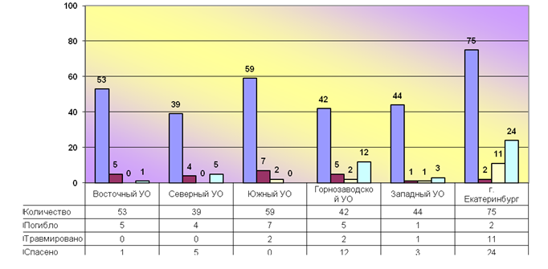
Наибольшее количество пожаров зарегистрировано в МО «город Екатеринбург» – 75 пожаров, город Каменск-Уральский – 14 пожаров, Березовский ГО – 14 пожаров, город Нижний Тагил – 13 пожаров, Артемовский ГО – 13 пожаров, Серовский ГО – 10 пожаров.
За анализируемый период были зарегистрированы пожары с тяжелыми последствиями:
Гаринский ГО, р.п. Гари:
12 декабря в результате пожара в частном жилом доме погибло 2 человека;

Сысертский ГО, г. Сысерть:
13 декабря в результате пожара в жилом доме барачного типа погибло 2 человека.

Дорожно-транспортная обстановка
По состоянию на 30 декабря 2015 года зарегистрировано 220 дорожно-транспортных происшествий, в которых погибло 44 человека и 264 человека были травмированы.
За аналогичный период прошлого года произошло 215 ДТП, в которых погиб 41 человек и 267 человек были травмированы.

Динамика количественных характеристик по ДТП
Период | Количество ДТП | Погибло (чел.) | Пострадало (чел.)
С 1 по 29 декабря
2015 | 220 | 44 | 264
2014 | 215 | 41 | 267
Динамика изменения | +2,3% | +7,3% | -1,1%
С нарастающим итогом
2015 | 2424 | 404 | 2990
2014 | 2667 | 493 | 3223
Динамика изменения | -9,1% | -18,1% | -7,2%
Проведенный анализ аварийности показал, что наибольшее количество погибших в ДТП было зарегистрировано в МО «город Екатеринбург» (6 человек).
Остальные погибшие распределились следующим образом:
- ГО Богданович (4 человека);
- Полевской ГО (3 человека);
- Ирбитское МО, Тугулымский ГО, Нижнетуринский ГО, Нижнесергинский МР, ГО Верхняя Пышма, Невьянский ГО, Ачитский ГО, Асбестовский ГО, МО Красноуфимский округ (по 2 человека);
- Горноуральский ГО, Кушвинский ГО, город Нижний Тагил, Камышловский ГО, Тавдинский ГО, ГО Красноуральск, Режевской ГО, Сысертский ГО, ГО Первоуральск, Березовский ГО, Бисертский ГО, Алапаевское МО, Артемовский ГО (по 1 человеку).

За анализируемый период зарегистрировано ДТП с тяжелыми последствиями:
Нижнетуринский ГО:
04 декабря на 223 км автодороги «Екатеринбург-Серов» в результате ДТП пострадало 4 человека, в т.ч. 1 ребенок. Из пострадавших погибло 2 человека;
ГО Богданович:
08 декабря на 88 км автодороги «Екатеринбург-Тюмень» в результате ДТП с участием легкового автомобиля и цементовоза погибло 3 человека;

Невьянский ГО:
15 декабря на 308 км обратного направления автодороги «Екатеринбург - Серов» в результате столкновения большегрузного и легкового автомобилей погибло 2 человека.

Динамика аварийности на дорогах Свердловской области (ДТП) по месяцам года
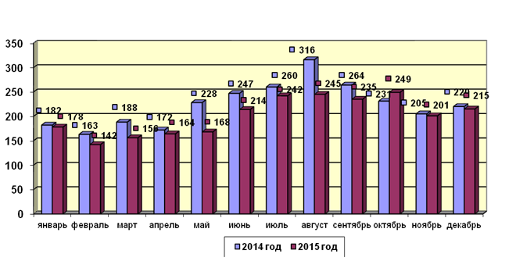

Железнодорожный транспорт
По состоянию на 30 декабря 2015 года чрезвычайных ситуаций на железнодорожном транспорте не зарегистрировано. Произошла аварийная ситуация:
город Екатеринбург, ж/д станция «Екатеринбург-Сортировочный»
12 декабря на подъездных путях произошел сход 3 пустых железнодорожных полувагонов. Движение поездов не прекращалось.

Воздушный транспорт
По состоянию на 30 декабря 2015 года чрезвычайных ситуаций на воздушном транспорте не зарегистрировано.
Магистральный газопровод
По состоянию на 30 декабря 2015 года чрезвычайных ситуаций на магистральных газопроводах не зарегистрировано.
Происшествия на воде
По данным Центра ГИМС Главного управления МЧС России по Свердловской области на 30 декабря 2015 года погибших не зарегистрировано.
С начала года на водоемах области погибло 105 человек, в том числе 9 детей. За аналогичный период 2014 года на водоемах области погибло 110 человек, в том числе 8 детей.

Динамика изменения количества погибших на водных объектах Свердловской области
Месяц | Погибло в 2015 г. |  | Погибло в 2014 г.
 | Всего | из них дети | Всего | из них дети
январь | 0 | 0 | 0 | 0
февраль | 1 | 0 | 0 | 0
март | 2 | 0 | 1 | 0
апрель | 2 | 1 | 5 | 0
май | 11 | 0 | 13 | 0
июнь | 25 | 6 | 24 | 3
июль | 24 | 2 | 33 | 2
август | 11 | 0 | 16 | 1
сентябрь | 15 | 0 | 7 | 1
октябрь | 8 | 0 | 6 | 1
ноябрь | 6 | 0 | 4 | 0
декабрь | 0 | 0 | 1 | 0
Итого | 105 | 9 | 110 | 8

Обзор аварийности на системах жизнеобеспечения населения области
По состоянию на 30 декабря 2015 года на территории Свердловской области зафиксировано 7 нарушений на системах жилищно-коммунального хозяйства, из них 3 нарушения на системе электроснабжения, 2 нарушения на системе теплоснабжения, 1 нарушение на водопроводной сети и 1 нарушение на системе газоснабжения.
За аналогичный период прошлого года произошло 14 нарушений (уменьшение в
2 раза).

Аварии (нарушения) на объектах жилищно-коммунального хозяйства Свердловской области за декабрь 2015 года
№ пп | Место аварии (нарушения) | Дата | Вид аварии (нарушения) | Причины аварии (отключения) | Последствия аварии (отключения) |  |  | Дата ликвидации
 |  |  |  |  | кол. домов и соц.объектов | население, чел. | в т.ч. дети
1 | МО «город Екатеринбург» | 03.12.15 г. 07.13 | Теплоснабжение | Порыв на теплотрассе диаметром 600 мм, ограничение теплоснабжения | 11 многоквартирных домов,  2 административ здания | 2815 | 958 | 04.12.15 г. 04.30
2 |  | 24.12.15 г. 20.00 | Теплоснабжение | Порыв на теплотрассе диаметром 300 мм, ограничение теплоснабжения | 20 многоквартирных домов,  3 школы, д/сад | 5700 | 1425 | 25.12.15 г. 19.00
3 |  | 25.12.15 г. 15.40 | Водоснабжение | Порыв водовода диаметром 100 мм, нарушение холодного водоснабжения | 4 многоквартирных дома | 1600 | 220 | 26.12.15 г. 16.20
4 | Белоярский городской округ | 08.12.15 г. 20.30 | Электроснабжение | Авария на трансформаторной подстанции в результате обрыва проводов на ЛЭП, нарушение энергоснабжения | 332 дома частного сектора в  с. Косулино и п. Прохладном | 799 | 149 | 08.12.15 г. 21.30
5 |  | 14.12.15 г. 14.20 | Газоснабжение | Нарушение целостности газопровода диаметром 257 мм при проведении бурильных работ, нарушение газоснабжения | ГО Заречный: 5 населенных пунктов и р.п. Белоярский (всего 295 домов, 6 котельных,  22 соц. знач. объекта) | 10554 | - | 18.12.15 г. 12.00
6 | Серовский городской округ, с. Андриановичи, п. Красный Яр | 09.12.15 г. 06.00 | Электроснабжение | Аварийное отключение электроэнергии | 157 домов частного сектора | 220 | 50 | 9.12.15 г. 10.35
7 | городской округ Первоуральск, город Первоуральск | 28.12.15 г. 15.00 | Электроснабжение | Механическое повреждение кабеля  6 кВ при проведении земляных работ, нарушение электроснабжения | 35 многоквартирных домов,  3 д/сада, школа, дом ребенка | 8463 | 2500 | 28.12.15 г. 16.15

Количество аварий на системах жизнеобеспечения с нарастающим итогом за 2015 год, в сравнении с 2014 годом

год | месяц | водоснабжение | теплоснабжение | газоснабжение | электроснабжение | Всего
2015 | Январь | 8 | 7 | 0 | 5 | 20
2015 | Февраль | 6 | 4 | 2 | 2 | 14
2015 | Март | 7 | 2 | 0 | 6 | 15
2015 | Апрель | 1 | 3 | 0 | 6 | 10
2015 | Май | 8 | 1 | 0 | 9 | 18
2015 | Июнь | 6 | 0 | 1 | 28 | 35
2015 | Июль | 9 | 0 | 0 | 18 | 27
2015 | Август | 2 | 0 | 0 | 6 | 8
2015 | Сентябрь | 2 | 0 | 0 | 4 | 6
2015 | Октябрь | 6 | 5 | 0 | 9 | 20
2015 | Ноябрь | 3 | 4 | 0 | 6 | 13
2015 | Декабрь | 1 | 2 | 1 | 3 | 7
Всего: |  | 59 | 28 | 4 | 102 | 193
2014 | Январь | 10 | 8 | 3 | 11 | 32
2014 | Февраль | 11 | 1 | 0 | 11 | 23
2014 | Март | 9 | 2 | 1 | 14 | 26
2014 | Апрель | 9 | 0 | 1 | 20 | 30
2014 | Май | 1 | 1 | 1 | 14 | 17
2014 | Июнь | 2 | 0 | 1 | 19 | 22
2014 | Июль | 2 | 0 | 1 | 15 | 18
2014 | Август | 4 | 0 | 0 | 28 | 32
2014 | Сентябрь | 3 | 0 | 0 | 5 | 8
2014 | Октябрь | 5 | 11 | 0 | 6 | 22
2014 | Ноябрь | 4 | 5 | 2 | 3 | 14
2014 | Декабрь | 4 | 4 | 0 | 6 | 14
Всего: |  | 64 | 32 | 10 | 152 | 258

С начала года в области зарегистрировано 193 нарушения на системах жизнеобеспечения. Данный показатель ниже показателя прошлого года на 25,2%
(258 нарушений).

Прочее
город Екатеринбург, Октябрьский район:
05 декабря в частном гараже в герметических емкостях заводского производства было обнаружено 39,62 кг ртути. Превышений ПДК не выявлено;
городской округ Заречный, ж/д ст. Мезенский
10 декабря в результате падения электрической опоры на трансформаторную подстанцию произошло короткое замыкание без последующего горения. Был обесточен участок контактной линии железнодорожных путей;
городской округ Красноуральск
16 декабря в квартире получили отравление бытовым газом 6 человек, в том числе 5 детей.

1.3 Обзор биолого-социальной обстановки

За анализируемый период чрезвычайных ситуаций биолого-социального характера на территории Свердловской области зарегистрировано не было.
Уровень заболеваемости гриппом и ОРВИ в Свердловской области в течение декабря не превышал эпидемический порог ни в одной группе населения.
По данным оперативного контроля за ходом иммунизации, по состоянию на 25.12.15 г. в области охвачено прививками 40,3% населения, в том числе сверх национального календаря профилактических прививок для обеспечения эпидемиологического благополучия в области привито 393,5 тыс. человек.
По данным мониторинга за закрытием образовательных учреждений по состоянию на 25.12.15 г. частично приостановлен образовательный процесс в 5 школах - закрыто 6 классов, в 15 ДОУ - закрыто 15 групп.
Показатель заболеваемости пневмонией в течение декабря находился на уровне среднемноголетних показателей. Группой риска по заболеваемости пневмонией остаются дети 0-2 лет.
Обстановка по основным инфекционным заболеваемостям на территории области оставалась стабильной.

II. Анализ рисков возникновения чрезвычайных ситуаций на территории Свердловской области в январе

Статистические данные за последние 10 лет показывают, что в разрезе года январь по количеству чрезвычайных ситуаций занимает седьмое место. Было зарегистрировано 4 чрезвычайных ситуаций техногенного характера. Чрезвычайных ситуаций природного и биолого-социального характера зарегистрировано не было.
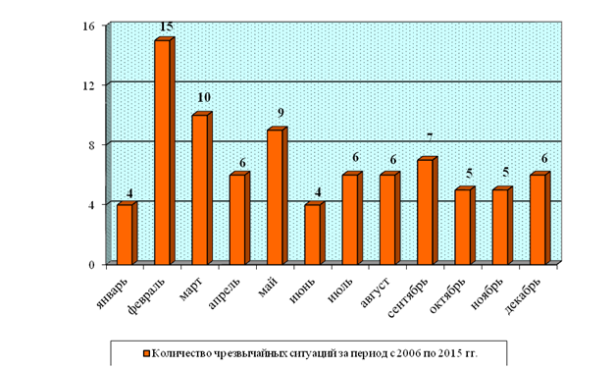

В течение января чрезвычайные ситуации по числам распределяются следующим образом:
период | 1 | 2 | 3 | 4 | 5 | 6 | 7 | 8 | 9 | 10 | 11 | 12 | 13 | 14 | 15 | 16 | 17 | 18 | 19 | 20 | 21 | 22 | 23 | 24 | 25 | 26 | 27 | 28 | 29 | 30 | 31
2006 | ЧС не зарегистрировано
2007 | ЧС не зарегистрировано
2008 |  |  |  |  |  |  |  |  |  |  |  |  |  |  |  |  |  |  |  |  |  |  |  | 1
2009 |  |  |  |  |  |  |  |  |  |  |  |  | 1 |  |  | 1
2010 | ЧС не зарегистрировано
2011 | ЧС не зарегистрировано
2012 | ЧС не зарегистрировано
2013 | ЧС не зарегистрировано
2014 | ЧС не зарегистрировано
2015 |  |  |  |  |  |  |  |  |  |  |  |  |  |  |  |  | 1

Источники ЧС техногенного характера: | Источники ЧС природного характера: | Источники ЧС биолого-социального характера:
1. Пожары и взрывы (с возможным последующим горением) – 2 ЧС;  2. Аварии на автодорогах (крупные дорожно-транспортные аварии и катастрофы) – 1 ЧС;  3. Аварии на магистральных трубопроводах – 1 ЧС. | - | -
Всего в результате ЧС пострадало 27 человек, в том числе погибло 8 человек. | - | -

Распределение количества чрезвычайных ситуаций по управленческим округам Свердловской области.

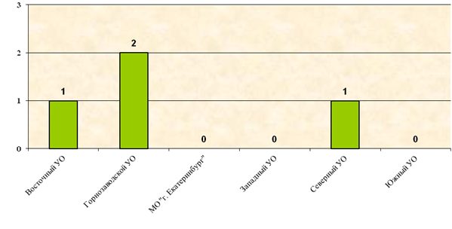

III. Прогноз чрезвычайных ситуаций природного, техногенного и биолого-социального характера на январь 2016 года

3.1 Прогноз чрезвычайных ситуаций природного характера

Возникновение чрезвычайных ситуаций, вызванных опасными и неблагоприятными явлениями, в январе на территории области не прогнозируется.
Метеорологический прогноз
Согласно предварительному прогнозу Гидрометцентра России на территории Свердловской области средняя месячная температура воздуха ожидается на 1° ниже средних многолетних значений (норма -14,-16°, на севере до -19°).

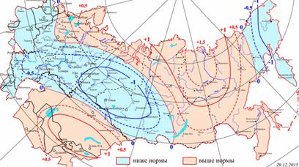
Прогноз аномалии средней месячной температуры воздуха на январь 2016 года

Месячное количество осадков предполагается меньше нормы (норма 20-25 мм, на юго-западе области до 36 мм).
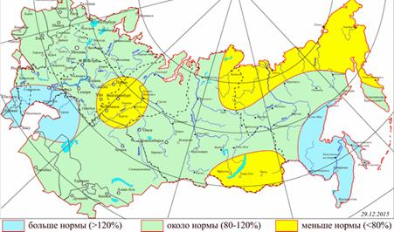

Прогноз месячной суммы осадков на январь 2016 года

Характеристика погодных условий на первую половину января 2016 года

Период | Осадки | Направление и скорость ветра, м/с | Температура ночью, °С | Температура днем, °С
1-5 января | Преимущественно без осадков | Северный, восточный 2-7 | -22,-27 при прояснении -33,-35 | -21,-26
6-10 января | В отдельные дни небольшой снег | - | -17,-22 при прояснении -26 | -14,-19
11-15 января | Преимущественно без осадков | - | 22,-27 при прояснении -33 | -21,-26
В первой половине января возможно возникновение неблагоприятных погодных явлений: низкие температуры до - 35°С.

Прогноз ледовой обстановки

На реках области установится сплошной ледовый покров.

Сведения о планируемых ледовых переправах на территории Свердловской области в 2016 г.
№  п/п | Ледовые переправы
 | Район | Населенный пункт | Водный объект
1. | Таборинский МР | село Фунтусово | река Тавда
2. | Таборинский МР | село Таборы | река Тавда
3. | Таборинский МР | 1 км автодороги Чеур-Озерки | река Тавда
4. | Ивдельский ГО | 1142 км газопровода Уренгой-Ужгород | река Лозьва
5. | Ивдельский ГО | 1232 км газопровода СРТО-Урал | река Лозьва
6. | Гаринский ГО | посёлок Гари | река Тавда
7. | Гаринский ГО | посёлок Новый Вагиль | река Лозьва
8. | Гаринский ГО | посёлок Пуксинка | река Тавда
9. | Гаринский ГО | посёлок Ерёмино | река Пелым
10. | Гаринский ГО | посёлок Ерёмино | река Пелым

Прогноз сейсмологической обстановки и экзогенных геологических процессов

Возникновение экзогенных геологических процессов (ЭГП) и сейсмособытий на территории области по всем типам прогнозируется на уровне среднемноголетних значений.

3.2 Прогноз чрезвычайных ситуаций техногенного характера

В январе 2016 г. чрезвычайных ситуаций техногенного характера не прогнозируется.
Количество дорожно-транспортных происшествий в январе прогнозируется до 200 случаев.
Продолжится общее снижение ДТП, характерное для зимнего периода и связанное с сезонным уменьшением количества транспортных средств на автодорогах, снижением объемов перевозок и дорожных работ. При возможном наступлении неблагоприятных погодных условий (продолжительные снежные осадки, сильный ветер, метель), ухудшающих видимость на дорогах и состояние дорожного покрытия, в отдельные дни января прогнозируется рост ДТП с пострадавшими. В зоне риска находятся участки дорог, подверженные снежным заносам в Нижнесергинском муниципальном районе, Ачитском, Белоярском Камышловском, Тугулымском, Сысертском городских округах.
Возможные нарушения водителями транспортных средств и пешеходами правил дорожного движения, особенно в праздничные и выходные дни, могут привести к возникновению аварийных ситуаций с гибелью людей на улично-дорожной сети населенных пунктов.
Аварийные ситуации с автотранспортом, перевозящим нефтепродукты и пропан в январе маловероятны.
По результатам многолетних наблюдений прогнозируются дорожно-транспортные происшествия на территории области с выездом аварийно-спасательных и пожарно-спасательных подразделений в 19 муниципальных образованиях: с вероятностью Р=0,4 в городах Екатеринбурге, Нижнем Тагиле, Каменске-Уральском, Первоуральске, Горноуральском, Березовском, Невьянском городских округах. С вероятностью Р=0,2 в Нижнесергинском муниципальном районе, городских округах Ревда, Заречный, Богданович, Белоярском, Каменском, Новолялинском, Полевском, Ачитском, Камышловском, Тугулымском городских округах, Ирбитском муниципальном образовании.
В зоне повышенного риска ДТП - участки федеральных и региональных дорог с интенсивным движением транспорта, примыкающие к городам Екатеринбургу, Верхней Пышме, Березовскому, Нижнему Тагилу.
Чрезвычайные ситуации на воздушном транспорте не прогнозируются.
Не прогнозируются чрезвычайные ситуации на железнодорожном транспорте. Возможны аварийные ситуации на железнодорожных переездах, а также на железнодорожных путях в Горнозаводском, Западном и Южном управленческих округах Свердловской области, МО «город Екатеринбург». Не исключаются происшествия, связанные с утечкой токсичных веществ из железнодорожных цистерн.
На системах жизнеобеспечения чрезвычайные ситуации не прогнозируются.
Возможны аварийные ситуации на водопроводной сети, системах теплоснабжения и электроснабжения по причине износа технологического оборудования и ветхости сетей. При наступлении продолжительных морозов (в первой половине января) возможны нарушения теплоснабжения из-за повышения давления в теплоносителях и недостаточного запаса топливно-энергетических ресурсов (уголь, мазут).
По состоянию на 30 декабря 2015 года в муниципальных образованиях, расположенных на территории Свердловской области, создан запас основного вида топлива по следующим видам: уголь – 77 281 тонна (82,9% от стодневной потребности), мазут – 5997 тонн (52,5%), нефть – 534 тонны (35,7%).
В ряде муниципальных образований нормативный запас топлива создан менее 30% от потребности на 100 дней.
Запасов (с учетом ожидаемой поставки)
угля: Белоярский городской округ – 26,6 %, городской округ Богданович – 27,9%, Дружининское городское поселение – 28,4%;
мазута: Североуральский городской округ - 22%;
В случае аварии на системе газоснабжения возможна остановка работы котельных из-за отсутствия резервного топлива в Гаринском, Ивдельском, Нижнетуринском городских округах, муниципальном образовании рабочий поселок Атиг.
По состоянию на 30 декабря 2015 года практически не создан необходимый резерв финансовых и материально-технических ресурсов для ликвидации аварийных и чрезвычайных ситуаций в муниципальных образованиях рабочий поселок Атиг, «поселок Уральский», Кленовском и Унже-Павинском сельских поселениях, Ивдельском городском округе.
По результатам многолетних наблюдений количество аварийных ситуаций в январе может возрасти на системе теплоснабжения и водопроводной сети в муниципальном образовании «город Екатеринбург», в городских округах Дегтярск, Первоуральск, Белоярском, Невьянском, Режевском городских округах; на водопроводной сети и системе электроснабжения – муниципальном образовании город Нижний Тагил, городе Каменске-Уральском, городских округах Верхняя Пышма, Первоуральск, Серовском и Сысертском городских округах.
Не прогнозируются ЧС, вызванные пожарами (взрывами), обрушениями в зданиях и сооружениях производственного назначения.
Количество техногенных пожаров в январе прогнозируется до 352 случаев.
Исходя из результатов многолетних наблюдений, больше всего техногенных пожаров в январе следует ожидать в праздничные и выходные дни, в муниципальных образованиях: «город Екатеринбург», «город Нижний Тагил», городской округ Первоуральск, Артемовский городской округ, Белоярский городской округ, город Каменск-Уральский.
Техногенные пожары прогнозируются, преимущественно, в частных жилых домах, надворных постройках в городах и сельской местности.
К пожарам приводят нарушения правил пожарной безопасности при эксплуатации отопительных печей и нагревательных приборов, бытовых газовых баллонов, замыкание электропроводки.
Чрезвычайные ситуации на потенциально опасных объектах Свердловской области не прогнозируются.
На водных объектах чрезвычайные ситуации не прогнозируются.
Чрезвычайных ситуаций с выбросом (угрозой выброса) АХОВ не прогнозируется.
Чрезвычайные ситуации на магистральных газопроводах маловероятны.

Прогноз чрезвычайных ситуаций биолого-социального характера

Чрезвычайных ситуаций биолого-социального характера в январе на территории области не прогнозируется.
Прогнозируется сезонный подъем заболеваемости населения гриппом и ОРВИ, а также возможен рост заболеваемости среди населения ОКИ норовирусной и ротавирусной этиологии и гепатитом А.
Основным мероприятием по предотвращению эпидемического распространения вирусных ОКИ и гепатита А в эпидемиологически значимых объектах, связанного с водным фактором передачи инфекции, является оборудование систем водоснабжения ультрафиолетовыми установками проточного типа на входе водопровода в эти объекты.
Заболеваемость бешенством среди животных в январе прогнозируется на уровне среднемноголетних значений – 5, в основном на территории Южного и Западного управленческих округов.

Количество зарегистрированных случаев бешенства среди животных в январе
за период с 2010-2015 гг.
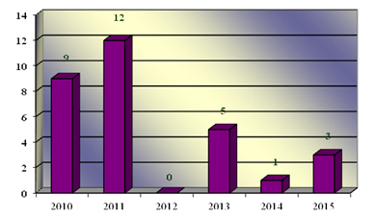

IV. Рекомендации по снижению рисков чрезвычайных ситуаций и смягчению их последствий

1. Для предупреждения возможных ДТП и аварий:
1.1. Органам местного самоуправления муниципальных образований в Свердловской области:
1.1.1 проводить мониторинг дорожной обстановки на подведомственной территории;
1.1.2 при возникновении возможных заторов транспорта на автодорогах оперативно принимать меры по их ликвидации;
1.1.3 при наступлении неблагоприятных погодных условий предусмотреть развертывание пунктов обогрева, питания и помощи водителям, организовать работу подвижных аварийных групп и пунктов заправки техники;
1.1.4 информировать предприятия и организации, осуществляющие перевозки пассажиров и опасных грузов на подведомственной территории, о необходимости ограничения выхода транспортных средств при наступлении опасных природных явлений.
1.2. Органам ГИБДД:
1.2.1 при возникновении опасных метеорологических явлений, влияющих на безопасность дорожного движения, обеспечить усиленное несение службы патрульными экипажами ДПС и на стационарных постах;
1.2.2 для предупреждения дорожно-транспортных происшествий среди детей и подростков проводить разъяснительную работу с водителями транспортных средств по соблюдению мер повышенной безопасности на дорогах;
1.2.3 реализовать меры по предупреждению аварийных ситуаций на участках автомобильных дорог, наиболее уязвимых к возникновению ДТП.
1.3. Руководителям предприятий и организаций, осуществляющим перевозки пассажиров и опасные грузы:
1.3.1 осуществлять регулярный контроль технического состояния транспорта;
1.3.2 проводить дополнительный (сезонный) инструктаж водителей;
1.3.3 предусмотреть особые меры безопасности при перевозке опасных грузов: нефтепродуктов, горючих и ядовитых газов, взрывчатых и химически опасных веществ.
1.4. Дорожно-эксплуатационным организациям:
1.4.1 поддерживать в рабочем состоянии имеющуюся снегоуборочную технику и необходимое количество реагентов.
1.4.2 своевременно и в полном объеме производить необходимые работы для поддержания удовлетворительного состояния дорожного покрытия.
2. На системах жизнеобеспечения
2.1. Органам местного самоуправления муниципальных образований, расположенных на территории Свердловской области, для предотвращения аварийных и чрезвычайных ситуаций на системах жизнеобеспечения в период новогодних праздников и в условиях низких температур рекомендуется:
2.1.1 рассмотреть вопросы обеспечения устойчивой работы объектов теплоэнергоснабжения в праздничные дни, выявить наиболее слабые места и участки, где сосредоточить приоритетные усилия администраций предприятий и организаций.
2.1.2 на котельных, осуществляющих теплоснабжение жилищного фонда и объектов социального назначения, особое внимание уделить на наличие установленного запаса основного котельного топлива, а также резервного топлива в предусмотренных объемах, при необходимости принять экстренные меры по восполнению запасов до установленных норм.
2.1.3 взять на особый контроль вопрос по обеспечению бесперебойного электроснабжения и готовности ведения аварийно-восстановительных работ по ликвидации последствий возможных массовых нарушений электроснабжения потребителей в период аномально низких температур.
2.2. Руководителям предприятий и организаций, имеющим на своем балансе или в управлении жилищный фонд и объекты социальной сферы, а также объекты и сети коммунальной инфраструктуры:
2.2.1 обеспечить создание и поддержание на котельных, осуществляющих теплоснабжение жилищного фонда и объектов социального назначения, стодневного запаса основного котельного топлива, а также резервного топлива в предусмотренных объёмах.
2.2.2 проверить и привести в готовность резервные (автономные) источники электроснабжения с учетом возможных проблем с электрообеспечением жизненно важных объектов, в том числе, лечебных учреждений;
2.2.3 в праздничные дни организовать дежурства аварийно-восстановительных бригад по ликвидации аварий на системах электрогазоснабжения, предусмотреть возможность перехода на источники резервного питания.
2.2.4 обеспечить готовность сил и средств к проведению аварийно-восстановительных работ на объектах ТЭК и ЖКХ.
3. В жилом секторе органам ГПН для предотвращения роста техногенных пожаров:
3.1 проводить регулярные проверки по контролю за использованием населением самодельных и несертифицированных электронагревательных приборов, бытовых газовых, керосиновых, бензиновых и других устройств;
3.2 усилить разъяснительную работу в средствах массовой информации по вопросам профилактики пожаров в населенных пунктах.

4. Для предупреждения заболеваемости населения

Органам местного самоуправления муниципальных образований
4.1 проводить дополнительные противоэпидемические мероприятия по предупреждению распространения гриппа в Свердловской области в эпидемический сезон 2014/2015 годов в соответствии с нормативными документами;
4.2 продолжать проведение разъяснительной работы по профилактике острых кишечных инфекций, острого вирусного гепатита «А» и ОРВИ.
5. Для предупреждения гибели населения на воде
ГИМС Главного управления МЧС России по Свердловской области активизировать в средствах массовой информации разъяснительную работу о соблюдении населением требований безопасности на водных объектах в зимних условиях.

